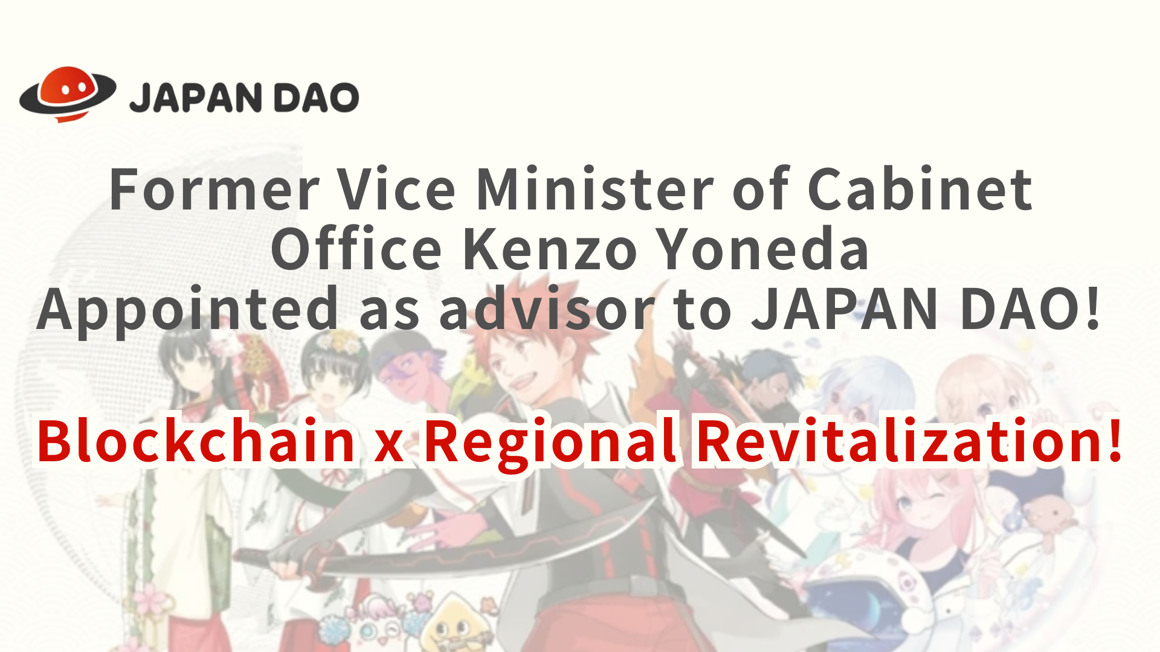
前內閣辦公室副部長Kenzo Yoneda，日本DAO顧問！區塊鏈X區域振興！
Hello Japan Dao家庭！這篇文章為我們的社區提供了一個非常特別的新聞。從2024年5月1日起，前內閣辦公室內閣辦公室副部長Kenzo Yoneda，目前是國際經濟交易所協會的主席日本的新顧問。
日本道（Dao）於2024年5月1日對內閣辦公室前副部長和現任國際經濟交易所協會主席擔任顧問。Yoneda擁有豐富的經驗並與地方政府有著深厚的聯繫，他將參加團隊與地方政府合作，並為日本在日本的振興做出貢獻。
https://t.co/cbgyaQCAps
公關時間（新聞稿）
https://prtimes.jp/main/html/rd/p/000000005.000134601.html
概述
日本道（Japan Dao）最近宣布，內閣辦公室前副部長兼國際經濟交流協會主席Kenzo Yoneda已成為新的顧問。日本道是世界上最大的DAO社區，通過通過150個國家通過150個國家/地區的文化，通過動畫和漫畫。
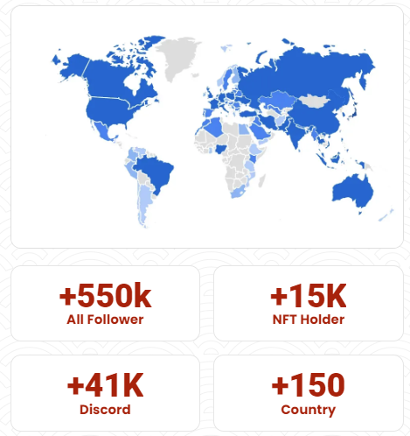
Kenzo Yoneda的背景和對日本道的影響
Yoneda擁有豐富的政策所有人的經驗，並且在區域振興方面具有顯著的往績。利用這種經驗的優勢，日本DAO促進了地區振興和數字化轉型，並正在尋找與地方政府的新合作。 Yoneda ，我們旨在為日本各個地區面臨的問題提供可持續和創新的解決方案。
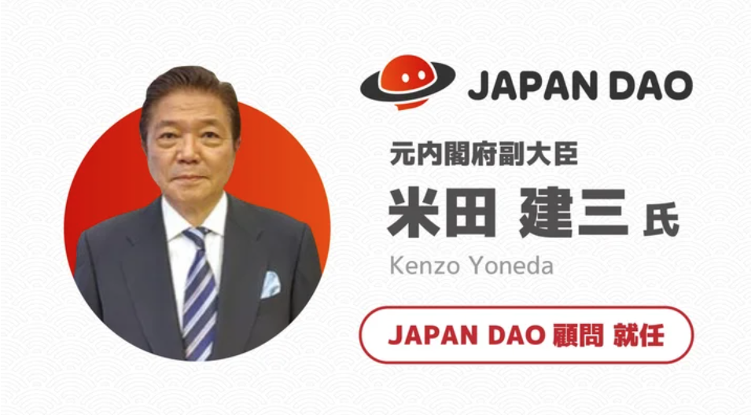
主要舉措和預期結果
IP協作加強：日本DAO將與當地角色積極合作。該公司旨在通過與日本DAO角色，當地角色和旅遊景點的合作來進一步提高知名度，這些角色已經得到了世界各地150多個國家/地區的粉絲的支持。
SNS支持：日本DAO可以利用世界上最大的社區和SNS運營來通過支持來增強追隨者，並傳播日本對世界的吸引力。
技術利用：制定利用最新技術NFT和Meta Spring的營銷策略可以擴大全球影響力並接近許多人。
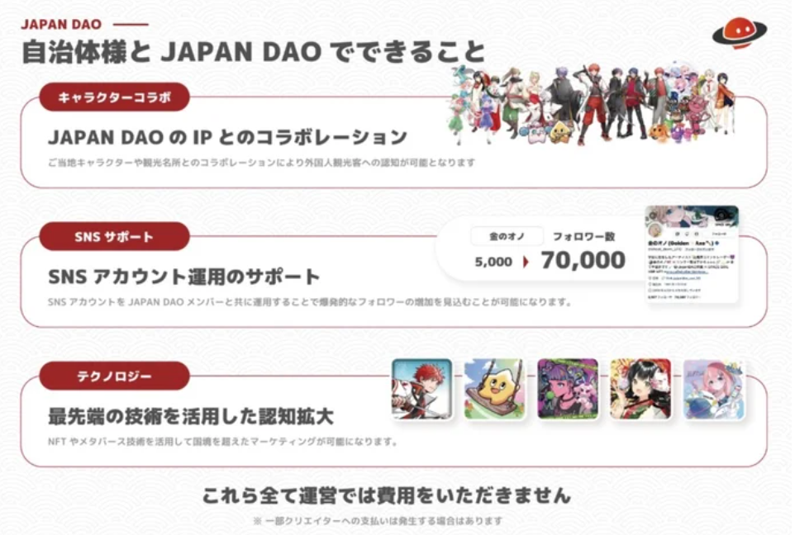
未來的發展預測（解決方案部門的妄想）
我們期待通過與地方政府和IP協作的合作夥伴關係的區域振興和旅遊業促進的活動。尤其是，我們密切關注項目的進步，這些項目充分利用數字技術將隱藏的魅力傳達給世界上的世界。
此外，2024年3月30日在日本的最高NFT項目CNP宣佈公司贊助的消息進一步提高了對未來協作的期望。此外，任命前內閣副部長Kenzo Yoneda預計有望加速協作與全國地方政府一起。
將來，預計NFT將通過智能口袋在日本周圍的餐館和商店使用。採用這種方法，您可以想像NFT是您日常生活的一部分的未來。我們堅信日本DAO會玩作為連接該地區和世界的橋樑的角色。
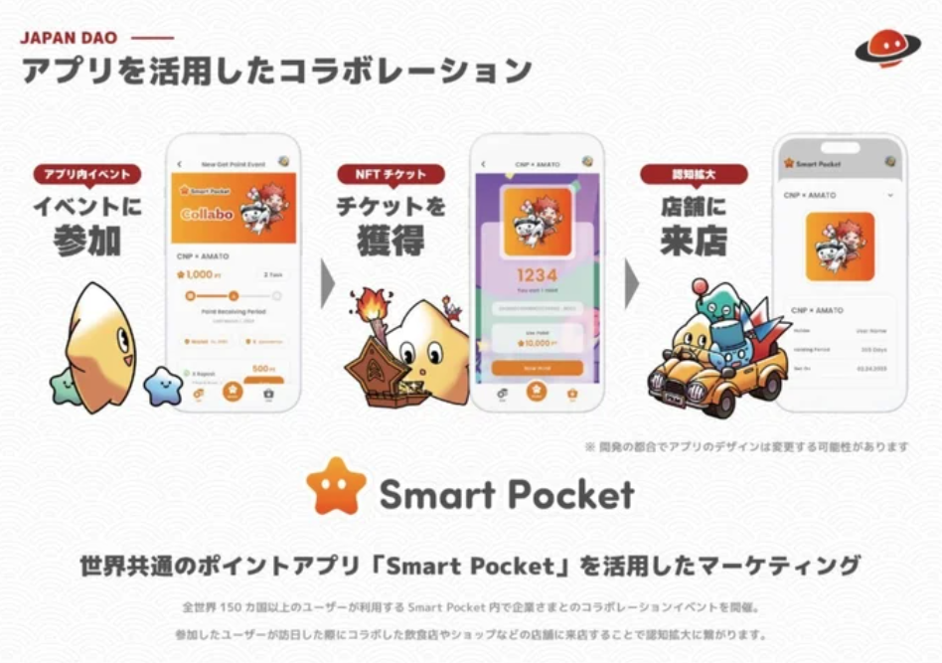
概括
Kenzo Yoneda的領導力和區塊鏈技術的結合是為日本各地的問題提供可持續和創新的解決方案的主要力量。這是構成新時代的重要一步。
日本道正在尋求新成員和進一步的合作。通過這一新發展，我們正在尋找朋友將日本文化交付給更多的人並共同建立未來。如果您有興趣，請參與日本道的各種官方賬目。
日本DAO解決方案房間郵件：info@izanaidustries.com
官方網站：https：//izanaidustries.com
角色網站：https：//japandao.jp
如果您對日本DAO感興趣，請跟隨並滑雪“日本DAO雜誌”。
官方X帳戶：https：//twitter.com/japannftmuseum
官方不和諧：https：//discord.com/invite/japandao
官方Instagram：https：//www.instagram.com/japannftmuseum/

